ФОТООТЧЕТ НЕДЕЛИ «РОДНАЯ СТРАНА» В ГРУППЕ «СОЛНЫШКО»
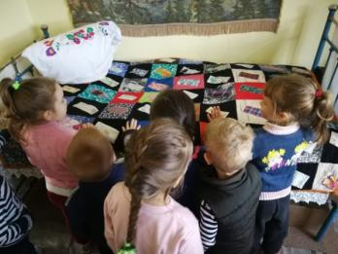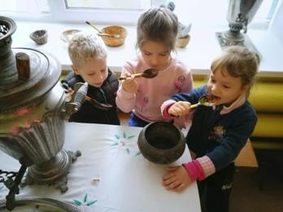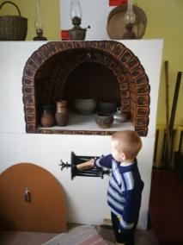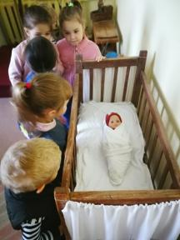
Посещение мини-музея русской избы «Русская изба, чем ты красна»
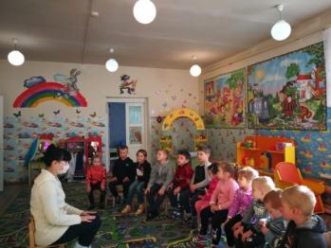
Беседа о нашей Родине
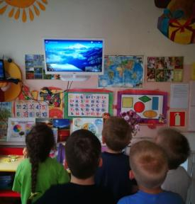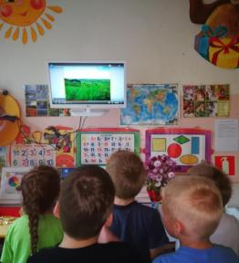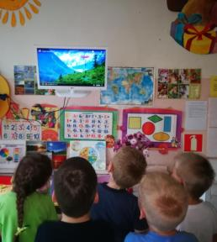
Просмотр слайдов с изображением лесов, степей и гор России
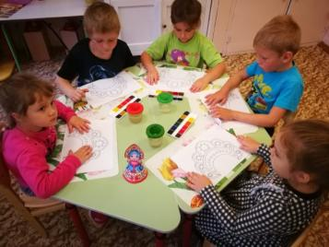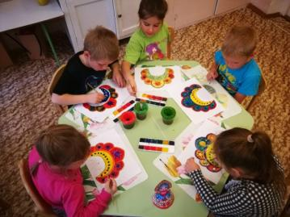
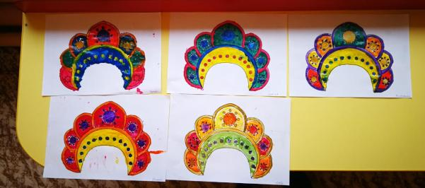
Декоративное рисование «Украсим кокошник»
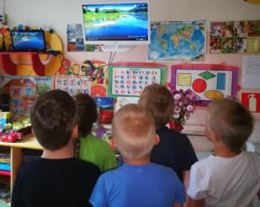
Просмотр слайдов «Водные просторы России»
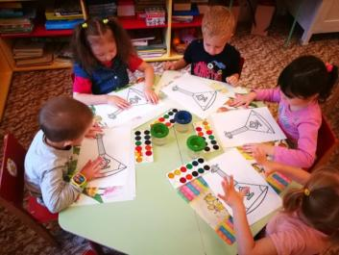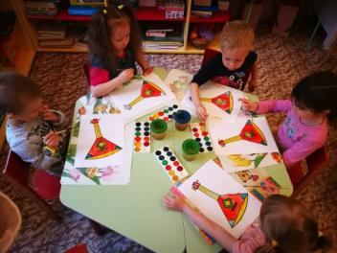

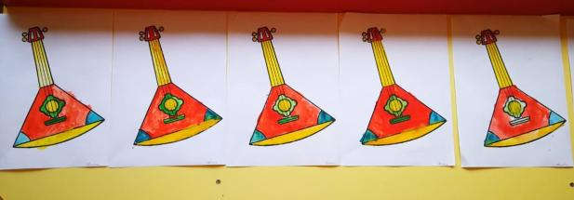
Рисование расписных балалаек
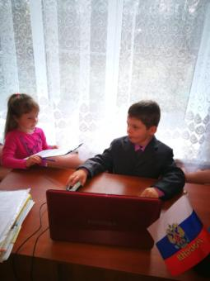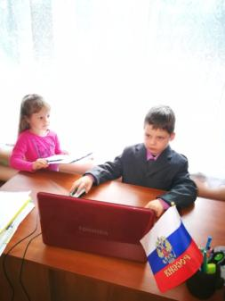
Игра-этюд «Я президент России»
Физкультурный досуг «Вместе весело шагать по просторам родной страны»
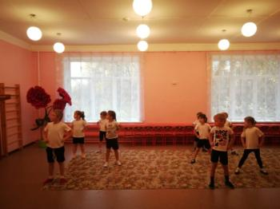
Разминка «Двуглавый орел»
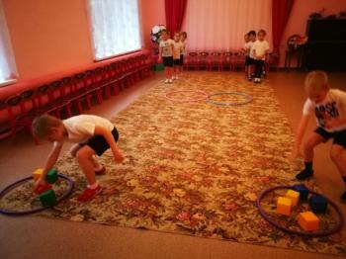
Эстафета «Из Владивостока в Москву» (Перенеси предметы)
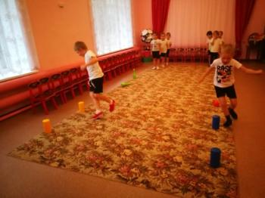
Эстафета «Соль - Илецкая змея» (Бег змейкой)
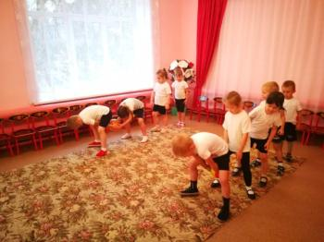
Эстафета «Поезд» (Передай мяч)
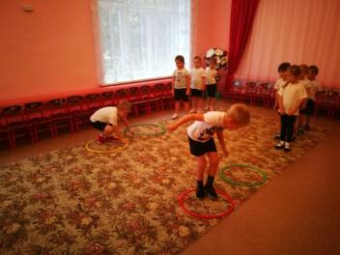
Эстафета «Переправа через болото»
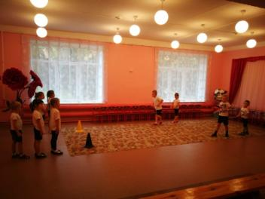
Эстафета «Из Петербурга в Москву» (Перевези пассажиров)

